Wijziging Tarievenoverzicht behorende bij de Verordening parkeerregulering en parkeerbelastingen 2018
Het college van burgemeester en wethouders van de gemeente Rotterdam,

gelezen het voorstel van de algemeen directeur van cluster Stadsontwikkeling van 20 maart 2018 (BS18-00180);

gelet op artikel 11 van de Verordening parkeerregulering en parkeerbelastingen 2018;

overwegende dat:
de gebiedscommissie Feijenoord positief heeft geadviseerd over het invoeren van betaald parkeren in een deel van Bloemhof;

besluit vast te stellen:

Wijziging van het Tarievenoverzicht behorende bij de Verordening parkeerregulering en parkeerbelastingen 2018.
Artikel I
Het Tarievenoverzicht behorende bij de Verordening parkeerregulering en parkeerbelastingen 2018 wordt gewijzigd als volgt.

In het Tarievenoverzicht behorende bij de Verordening parkeerregulering en parkeerbelastingen 2018 worden aan Hoofdstuk III, tarieven per straat (of wegvak) per tijdvak, aan de regels van de tabel waarvan de eerste kolom de naam van het gebied Feijenoord vermeldt, de volgende regels toegevoegd:
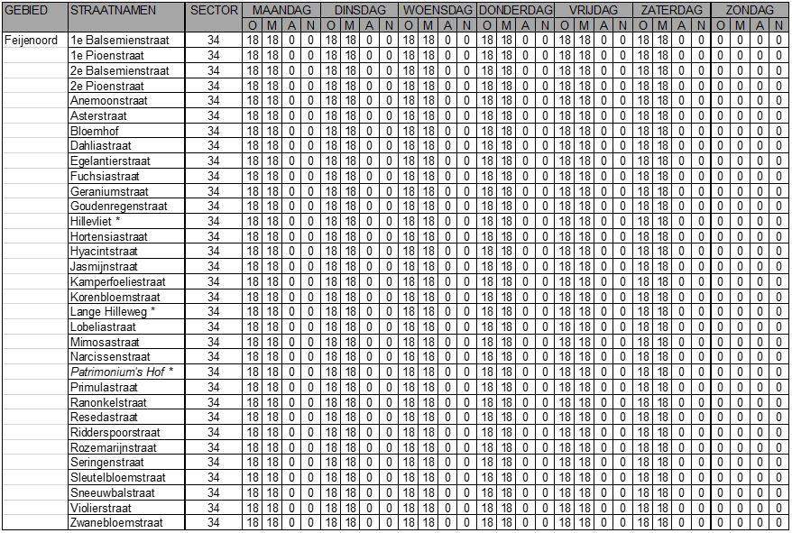

Hillevliet * | Ten zuidwesten van het water
Lange Hilleweg * | Ten noordwesten van het water
Patrimonium's Hof * | Particulier eigendom

Legenda:
O | = Ochtend | 09.00 – 12.00 uur | 18 | = 18 minuten/€ 0,50
M | = Middag | 12.00 – 18.00 uur | 12 | = 12 minuten/€ 0,50
A | = Avond | 18.00 – 23.00 uur | 9 | = 10 minuten/€ 0,50
N | = Nacht | 23.00 – 09.00 uur
 |  |  | d | = tot 21.00 uur
 |  |  | e | = tot 22.00 uur
 |  |  | f | = vanaf 20.00 uur
 |  |  | g | = tot 20.00 uur

Bijlage 1. Markeert de uitbreiding van het betaald parkeergebied in Bloemhof.
Artikel II
Deze regeling treedt in werking op 4 juni 2018.

Aldus vastgesteld in de vergadering van 20 maart 2018.
De secretaris,
C.M. Sjerps
De burgemeester,
A. Aboutaleb

Bijlage 1. Aanduiding uitbreiding betaald parkeergebied Bloemhof
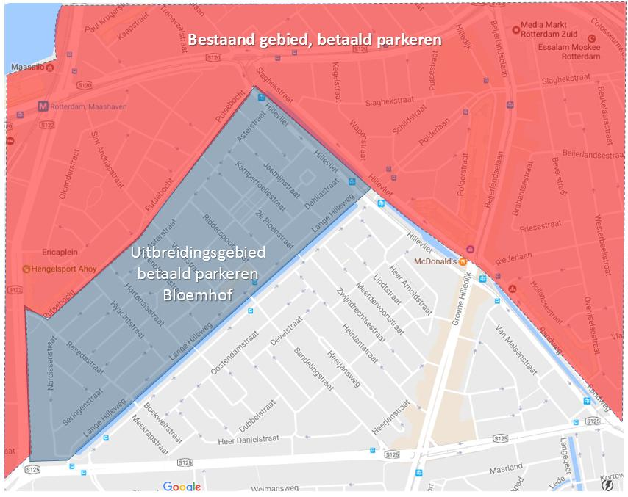
Het gebied dat wordt omringd door: Putsebocht, Hillevliet (ten zuidwesten van het aanliggende water), Lange Hilleweg (ten noordenwesten van het daar aanliggende water), Dordtselaan en Strevelsweg. Met inbegrip van deze straten zelf, op die delen waar deze grenzen aan het beoogde gebied en waar nog geen betaald parkeren van kracht is, alsook het gehele gebied dat door deze straten wordt omsloten.

Dit gemeenteblad 2018, nummer 46, is uitgegeven op 21 maart 2018 en ligt op dins-, woens- en donderdagen van 9.00 tot 13.00 uur ter inzage bij het Bestuurlijk Informatiecentrum Rotterdam (BIR), locatie Wachtruimte Timmerhuis, Halve Maanpassage 1 (trap op, melden bij Informatiebalie)
(Zie ook: www.bis.rotterdam.nl – Regelgeving of Gemeentebladen chronologisch)

